LAPORAN DESAIN WEBSITE
Dosen Pengampu:
Vearen Dika Sofirudin, S.pd., M.ed.
Disusun Oleh:
Nama: | Adinda Putri Utami
NIM: | K3524002
Kelas: | B

- Judul
Praktikum Pembuatan Layout Sederhana Website dengan HTML dan CSS

- Tujuan Praktikum
Praktikum ini bertujuan agar kita dapat memahami penerapan CSS lanjutan dalam pembuatan layout website sederhana, meliputi pengaturan header, sidebar, menu navigasi dengan dropdown, konten, galeri gambar, dan footer, serta menerapkan properti CSS seperti background, border-radius, box-shadow, float, dan hover agar tampilan web menjadi lebih menarik dan proporsional.

- Alat dan Bahan
- Laptop / Komputer
- Vscode (text editor)
- Browser (google chrome)
- Kode/program html
- Folder imsges/ berisi file gambar

- Ringkasan Materi
CSS Lanjut
CSS (Cascading Style Sheets) berfungsi untuk mempercantik tampilan halaman web. Pada materi lanjutan ini, CSS digunakan tidak hanya untuk warna dan teks, tetapi juga untuk membuat layout, mengatur posisi, dan menambahkan efek desain. Pada praktikum ini digunakan:
- Penggunaan Background
background-color : memberi warna latar.
background-image : menambahkan gambar latar.
background-repeat : mengatur apakah gambar diulang (repeat, no-repeat).
background-position : menentukan posisi gambar.
- Border & Radius
border : memberi garis tepi (warna, ketebalan, gaya).
border-radius : membuat sudut melengkung.
- Box Model & Shadow
Konsep box model: margin, border, padding, content.
box-shadow : menambahkan efek bayangan pada elemen.
- Float & Clear
float : meletakkan elemen ke kiri/kanan.
clear : mengatur elemen agar tidak sejajar dengan elemen yang di-float.
- Layout dengan CSS
Membagi halaman menjadi header, sidebar, konten, footer.
Menggunakan float, width, dan margin untuk menata posisi elemen.
- Navigasi Menu
Dibuat dengan list (<ul> <li>).
Dihias dengan CSS agar menjadi menu horizontal atau vertikal.
- Dropdown menu dibuat dengan nested list (ul ul) dan ditampilkan dengan :hover.

- Progam HTML & CSS
Input Program:
- File HTML
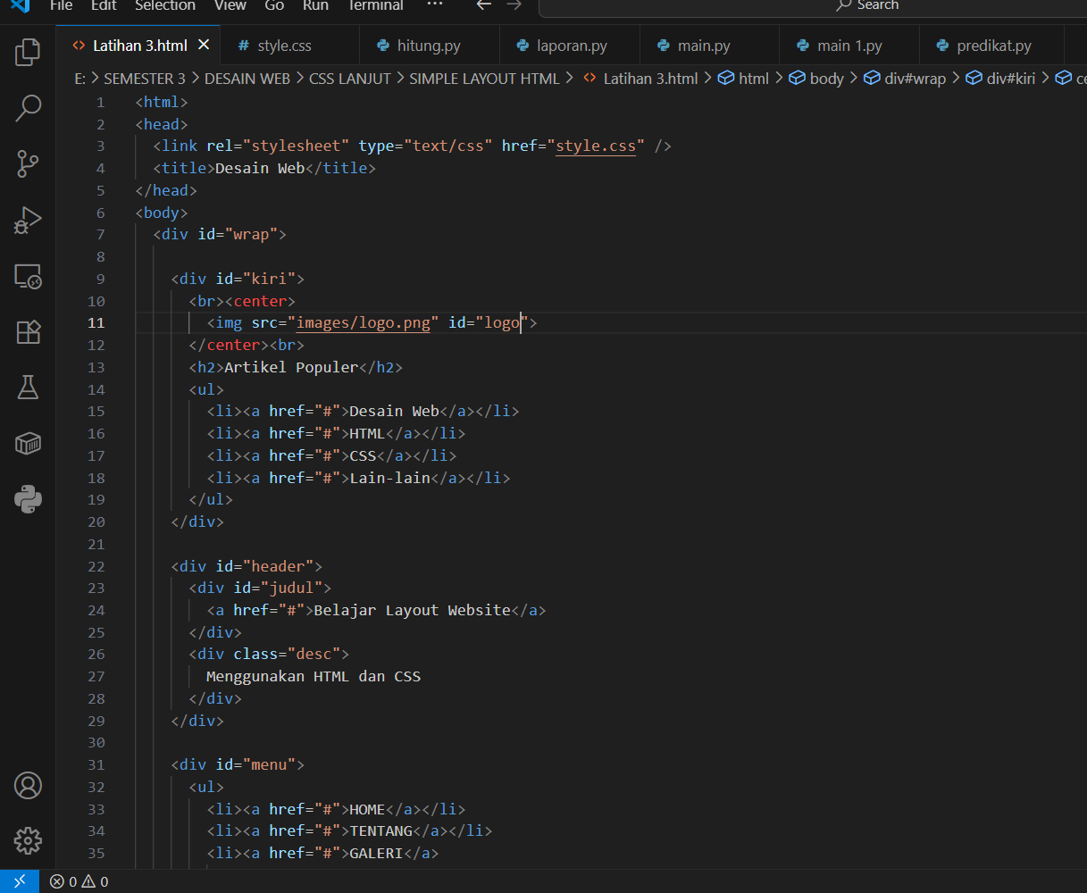

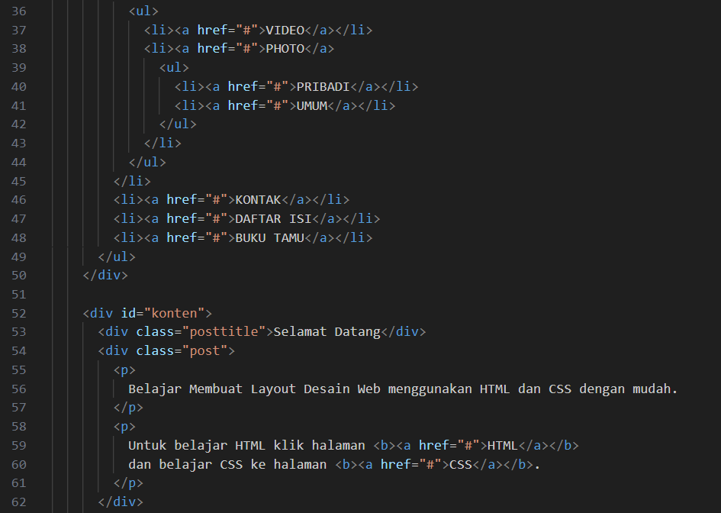
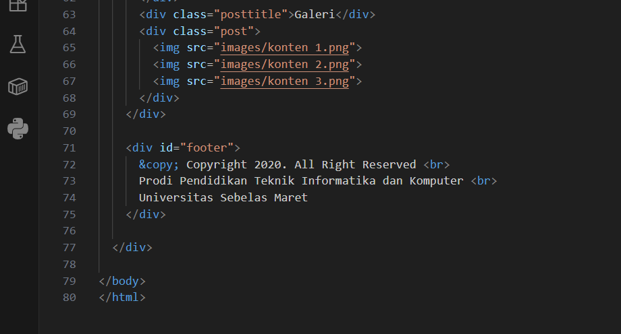

- File CSS
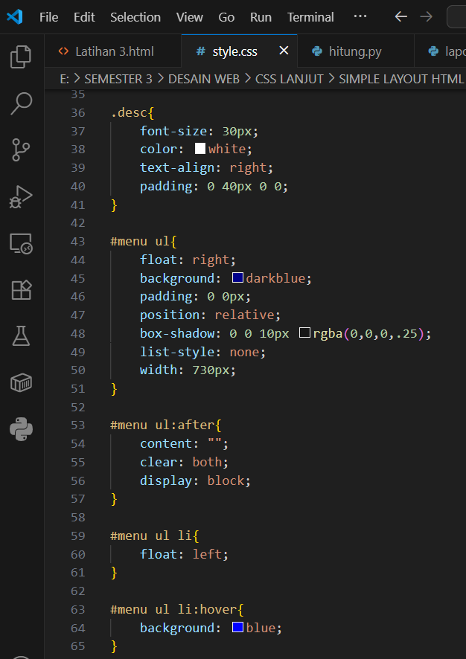
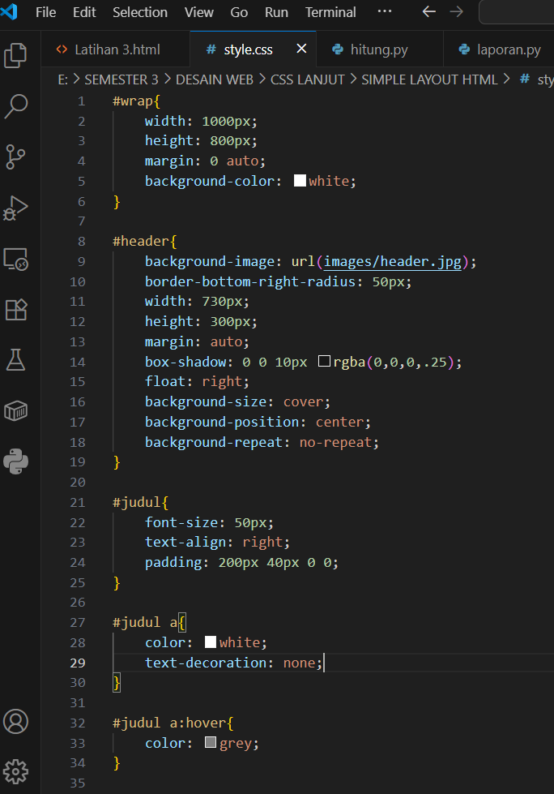

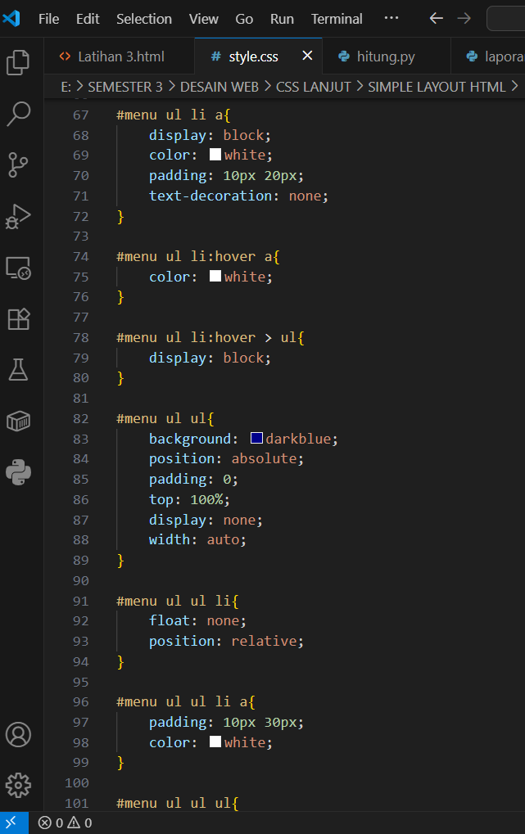
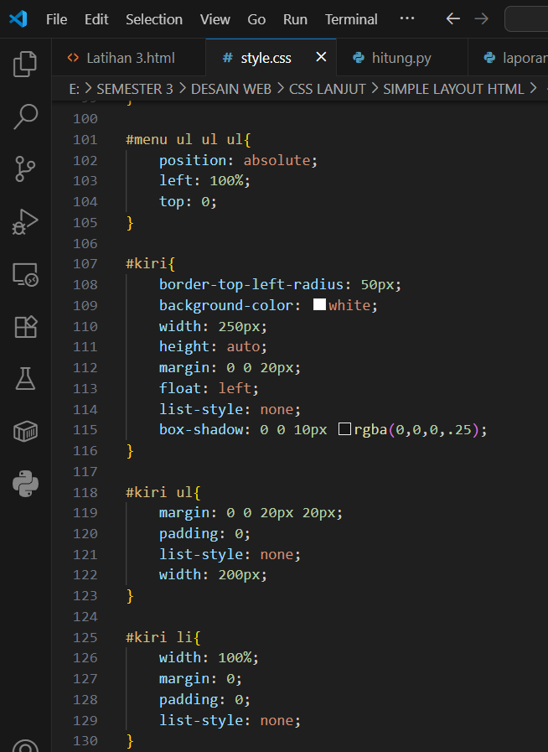

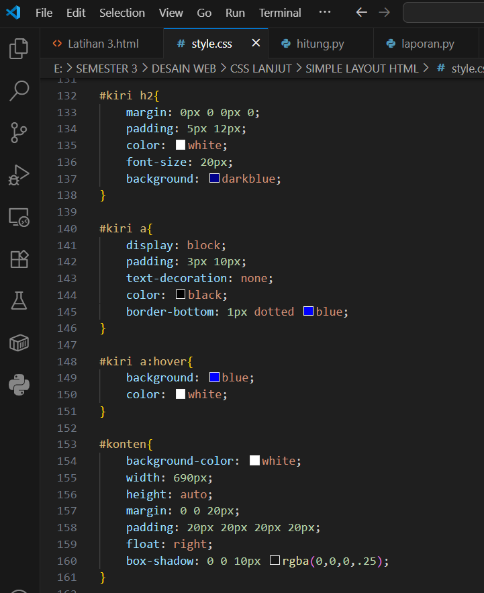
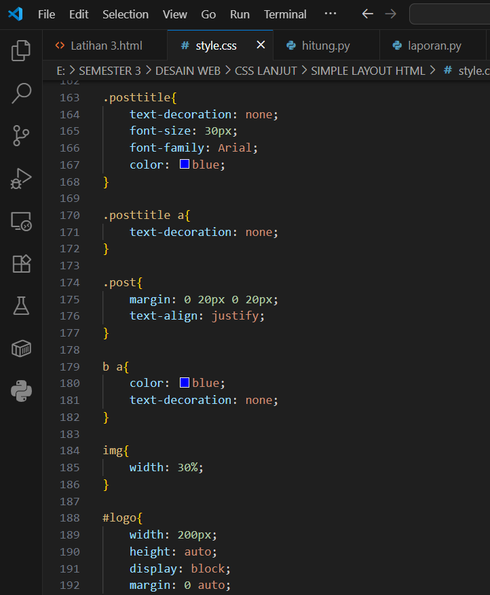

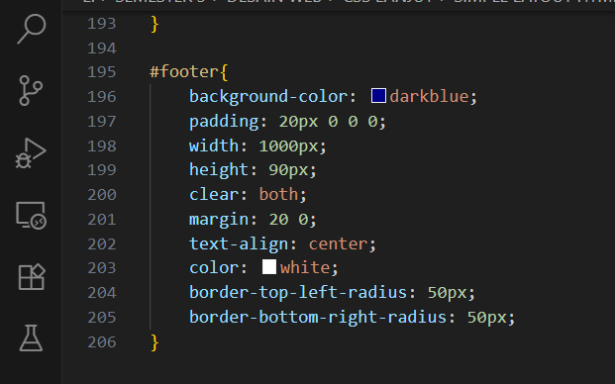

Output Program:
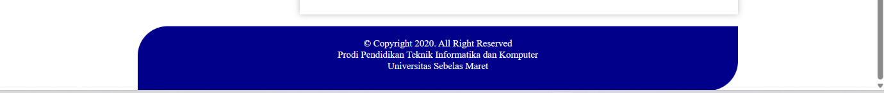
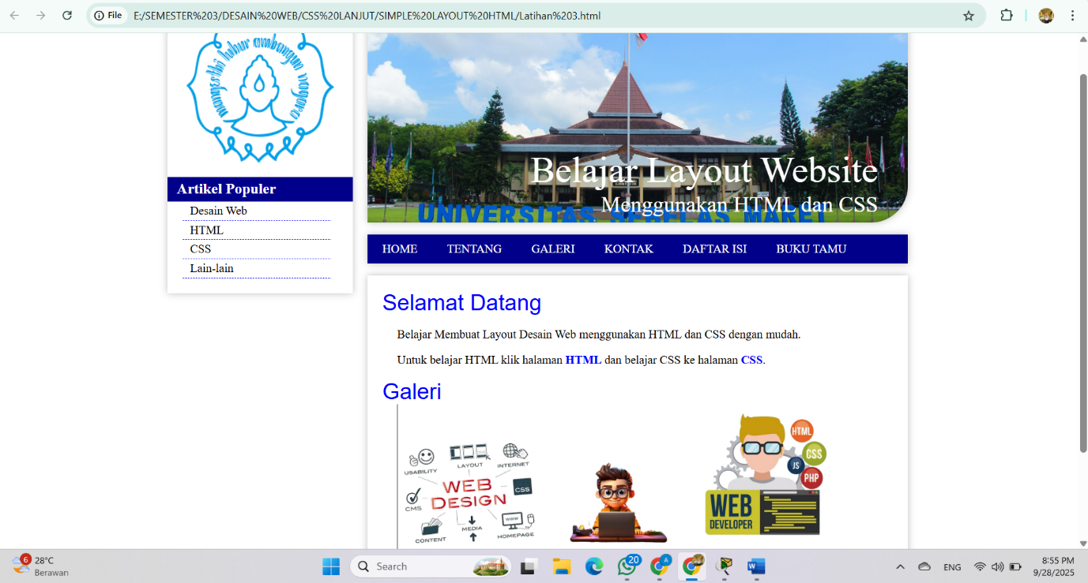

- Langkah Kerja
- Menjalankan text editor di Python VSCode.
- Lalu buat folder project dengan struktur project > latihan 3.html & style.css kemudian pada folder images/ > logo.png, header.jpg, konten 1.jpg, konten 2.jpg, konten 3.jpg.
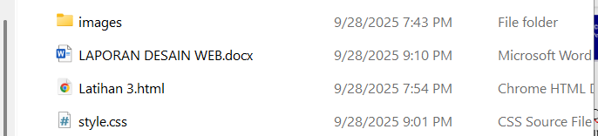
- Struktur project

- Folder images/
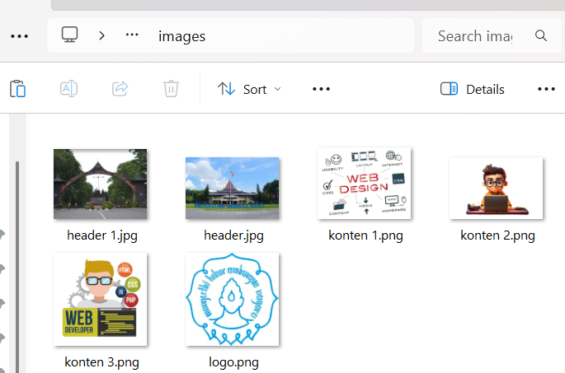
- Kemudian pada file latihan 3.html ketikkan kode htmlnya seperti pada gambar input program pada poin E. Dan pastikan nama-nama file pada kode itu sama dengan yang di folder.
- Lakukan yang sama juga pada file style.css ketikkan kode css nya seperti pada gambar diatas poin E untuk mengatur layout, posisi, warna, background, radius dan efek.
- Jika sudah simpan file dan jalankan file latihan 3.html di browser untuk melihat hasil tampilannya.

- Kesimpulan
Berdasarkan praktikum yang sudah dilakukan dapat disimpulkan bahwa HTML berfungsi untuk membuat struktur dasar halaman web, sedangkan CSS digunakan untuk mengatur tampilan agar lebih menarik. Dengan memanfaatkan CSS lanjutan seperti float, border-radius, box-shadow, dan background-image, kita dapat membuat layout website sederhana yang memiliki header, sidebar, menu navigasi dengan dropdown, konten, dan footer. Dari praktikum ini juga menunjukkan penggabungan HTML dan CSS memungkinkan pembuatan desain web sederhana yang rapi dan dapat dikembangkan lebih lanjut.

